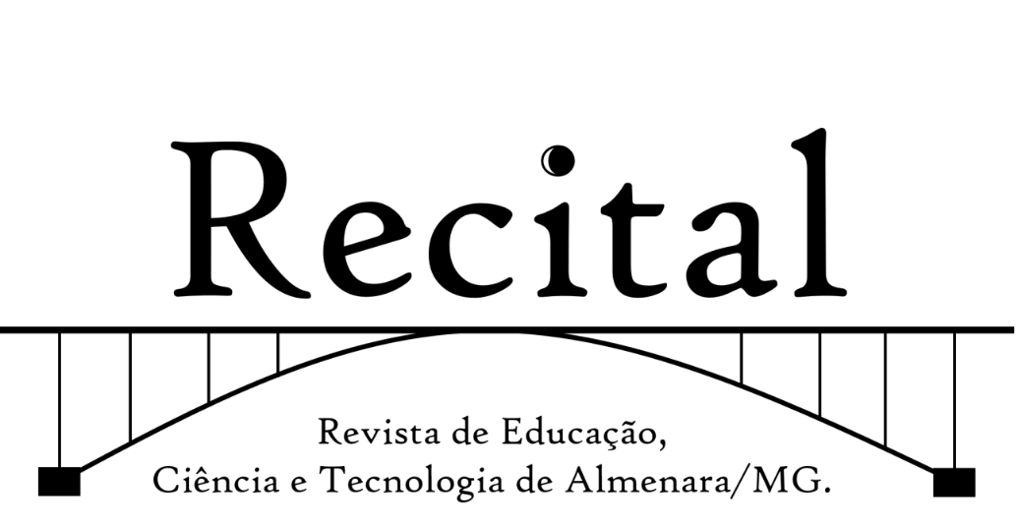

**Eliene Ferreira da Mota[](https://orcid.org/0009-0003-4103-1428)**

Instituto Federal de Educação, Ciência e Tecnologia do Norte de Minas Gerais

E-mail: [eliene.mota@ifnmg.edu.br](mailto:eliene.mota@ifnmg.edu.br)

**](https://orcid.org/0000-0003-3268-493X)**

Instituto Federal de Educação, Ciência e Tecnologia do Norte de Minas Gerais

E-mail: [rosiney.rocha@ifnmg.edu.br](mailto:rosiney.rocha@ifnmg.edu.br)

***DOI:****<https://doi.org/10.46636/recital.v7i2.553>*

***Recebido:*** *09 Mai. 2024*

***Aceito****: 22 Mai. 2025*

**As contribuições da alimentação funcional para a formação integral de estudantes do Ensino Técnico Integrado ao Médio**

**ISSN: 2674-9270**

**Volume. 7, n. 2, ago./dez. 2025**



**Como citar este artigo:** MOTA, Eliene Ferreira da; ALMEIDA, Rosiney Rocha. As contribuições da alimentação funcional para a formação integral de estudantes do Ensino Técnico Integrado ao Médio. **Recital - Re­vista de Educação, Ciência e Tecnologia de Almenara/MG**, v. 7, n. 2, p. 1–14, 2025. DOI: 10.46636/recital.v7i2.553. Disponível em: https://reci­tal.almenara.ifnmg.edu.br/reci­tal/article/view/553.

**ARTIGO**

**As contribuições da alimentação funcional para a formação integral de estudantes do Ensino Técnico Integrado ao Médio**

**RESUMO**

Esta pesquisa teve como objetivo analisar as contribuições do uso de alimentos funcionais para a formação integral de uma turma de estudantes do Curso Técnico em Agropecuária Integrado ao Médio do IFNMG, Campus Januária. Especificamente, pretendeu-se realizar uma iniciativa de educação alimentar e nutricional com foco na sua funcionalidade e avaliar as contribuições através de um roteiro de oficinas no dia a dia dos discentes do Ensino Médio Integrado. A questão norteadora desta pesquisa foi: quais as contribuições do uso de alimentos funcionais para a formação integral de estudantes do Ensino Médio Integrado, do Instituto Federal do Norte de Minas – Campus Januária? Trata-se de uma pesquisa exploratória, materializada em um produto educacional, intitulado “Alimentação Funcional e Formação Integral: uma proposta de oficinas". Para investigar o problema proposto, inicialmente, utilizou-se um questionário de sondagem que visou captar os conhecimentos prévios dos estudantes a respeito do tema, em seguida optou-se pela realização de oficinas instrutivas e práticas a fim de apresentar o tema da alimentação funcional para, em seguida, utilizar outro questionário com o intuito de avaliar o conhecimento dos estudantes a respeito da alimentação funcional. Após a aplicação do questionário, foi feita a análise das respostas por meio da Análise de Conteúdo. Esta pesquisa se justificou, pela importância de se trabalharem ações de educação alimentar e nutricional, com foco na funcionalidade dos alimentos, com jovens estudantes. Tal iniciativa pode colaborar para a formação humana integral dos sujeitos em uma perspectiva de educação para a humanização, na medida em que promover uma alimentação saudável que propicie um ganho de qualidade de vida, contribuirá para a formação integral do sujeito. Os resultados da pesquisa revelaram que o trabalho com o tema contribuiu para o aumento da percepção sobre a utilização de alimentos funcionais para uma alimentação saudável. Espera-se que este estudo desperte reflexões no contexto escolar não só do EMI do IFNMG, como de todos os cursos da rede federal, no que se refere a trabalhar ações de alimentação com foco na sua funcionalidade. Além disso, deseja-se contribuir para a aplicabilidade dos conceitos adquiridos em relação aos benefícios dos alimentos funcionais, especialmente a rotina alimentar dos adolescentes.

**Palavras-chave:** Alimentação funcional. Formação Humana Integral. Ensino Técnico Integrado ao Médio.

***The contributions of functional diet to the comprehensive training of Technical Education students Integrated to High School***

**ABSTRACT**

This research aimed to analyze the contributions of the use of functional foods to the comprehensive training of a class of students on the Technical Course in Integrated Agriculture at the IFNMG Campus Januária. Specifically, the aim of this reserach was to carry out a food and nutritional education initiative, focusing on its functionality and to evaluate the contributions through a script of workshops in the daily lives of Integrated High School students. The guiding question of this research was: what are the contributions of the use of functional foods to the comprehensive training of students in Integrated High School, at the Instituto Federal do Norte de Minas – Campus Januária? This is an exploratory research, materialized in an educational product, entitled “Functional Nutrition and Integral Training: a proposal for workshops”. To investigate the proposed problem, initially a survey questionnaire was used to capture the students' prior knowledge regarding the topic, it was then decided to carry out instructive and practical workshops in order to present the topic of functional nutrition and then use another questionnaire in order to evaluate the students' knowledge regarding functional nutrition. After applying the questionnaire, the students’ answers were analyzed using Content Analysis procedure. This research was justified by the importance of working on food and nutritional education actions and by focusing on the functionality of food with young students. It also aimed on integral human formation of subjects from an education perspective for humanization, as promoting a healthy diet that provides a gain in quality of life that will contribute to the integral formation of the subject. The research results revealed that work on the topic contributed to increasing awareness about the use of functional foods for healthy eating. It is hoped that this study will spark reflections in the school context not only of the EMI (High School students) of the IFNMG, but also of all courses in the federal network, with regard to working on food actions with a focus on their functionality. Furthermore, we wish to contribute to the applicability of the concepts acquired in relation to the benefits of functional foods, especially the eating routine of adolescents.

**Keywords:** Functional feeding. Integral Human Training. Integrated Technical Education at High School.

**INTRODUÇÃO**

A formação humana integral preza pela autonomia dos sujeitos e por uma formação de indivíduos críticos e reflexivos. Abrange todas as dimensões da vida do ser no seu processo formativo, e inclui o trabalho, a ciência e a cultura (RAMOS, 2014). Uma formação humana integral, politécnica ou omnilateral significa formar para além dos conteúdos escolásticos, desenvolver o ser humano em todos os aspectos (GRAMSCI, 2004).

Dar autonomia às decisões alimentares, implica em possibilitar a vivência e a experimentação aos sujeitos, para que assim desenvolvam o hábito e a cultura de ter uma alimentação saudável. Dentre os alimentos saudáveis tem-se os que são considerados funcionais, que são aqueles cuja composição possuem benefícios além da satisfação nutricional básica do organismo (HASLER, 1998). Para o Ministério da Saúde, alimentos funcionais são aqueles alimentos ou ingredientes que produzem efeitos benéficos à saúde, cujos compostos bioativos são capazes de proteger o corpo contra hipertensão, diabetes, câncer, disfunções mentais e fisiológicas, contribuindo assim, para o seu equilíbrio orgânico e para melhoria na qualidade de vida.

A fase da adolescência é denominada pela OMS como sendo a segunda década da vida (de 10 a 19 anos) e é caracterizada por etapas evolutivas e intensas de crescimento e desenvolvimento, com aumento de massa muscular e aparecimento dos caracteres sexuais secundários. Considera-se que, especialmente por reunir características tão particulares, a fase da adolescência exige que os indivíduos sejam considerados em sua totalidade, uma vez que não são apenas uma parte, mas um conjunto de elementos em movimento para a formação física e de caráter.

Nessa perspectiva, entende-se que ao viabilizar informações e experiências aos adolescentes estudantes que estão em processo contínuo de formação e desenvolvimento, tanto físico como mental, contribui-se para uma formação integral para além dos conteúdos escolásticos, possibilitando seu desenvolvimento em todos os aspectos (GRAMSCI, 2004).

Este estudo pesquisou a alimentação funcional para uma formação integral em estudantes adolescentes do Ensino Médio Integrado. Além do discutido, é relevante destacar que o discente de ensino integrado, em contexto de ensino presencial, permanece por todo o período diurno voltado para os estudos na instituição de ensino e, muitas vezes, utiliza o período noturno e fins de semana para desenvolver atividade extraclasse.

**REFERENCIAL TEÓRICO**

A formação humana integral é urgente, pois ela se aplica especialmente à realidade fragmentada do homem moderno, que deixou de “refletir” para apenas “fazer”. Essa fragmentação vem se perpetuando no decorrer da história e se consolida no atual momento em que a educação serve como uma mercadoria para satisfazer as necessidades do capital em oposição às necessidades genuinamente humanas (LIMA; JIMENEZ, 2011).

Cabe considerar ainda, que a origem da formação humana integral está na educação socialista. Essa, segundo Ciavatta (2014), é a educação que aspirava formar o ser humano na sua integralidade física, mental, cultural, política e científico-tecnológica. Para Ciavatta (2014, p. 191), “[...] as lutas por uma nova relação trabalho e educação devem avançar *pari passu* com outras lutas sociais, pelas melhorias de vida de toda a população”.Nesse sentido, ao trazer essa reflexão para o objeto de estudo desta pesquisa, evidencia-se que trabalhar ações de Educação Alimentar e Nutricional voltadas para a funcionalidade é um mecanismo importante na construção da educação para humanização, pois assim, haverá preocupação com uma das necessidades básicas desses sujeitos, a alimentação.

Vale ressaltar que, promover hábitos saudáveis é o caminho para melhoria da qualidade de vida da população como um todo, pois além de diminuir a prevalência de doenças crônicas não transmissíveis, incentiva a preservação ambiental e reduz desperdício de alimentos. Nesse contexto, pontua-se o Ensino Médio Integrado à Educação Profissionalizante, ofertado com o intuito do desenvolvimento politécnico do ser humano. Sob essa concepção, a palavra “integrado” não se confunde com o sentido de somar ou simplesmente reunir as disciplinas de formação básica com as de formação específica. Mas, trata-se de algo mais integrador, capaz de possibilitar a formação humana integral dos sujeitos, o que implica na integração entre trabalho, cultura e ciência, dimensões fundamentais que estruturam as relações sociais humanas (RAMOS, 2007). Desse modo, considera-se que é fundamental desenvolver todas as dimensões e possibilidades do ser humano e que a ciência e a técnica devem servir ao desenvolvimento humano. Destaca-se então, que as pessoas vêm em primeiro lugar e não a produção.

Quando se refere aos temas saúde e alimentação, destaca-se o que é preconizado pela Lei n. 11.943, de 16 de julho de 2009, que dispõe sobre o atendimento da alimentação escolar. O seu art. 2º, inciso II, aborda que uma das diretrizes da alimentação é a [...] inclusão da educação alimentar e nutricional no processo de ensino e aprendizagem, que perpassa pelo currículo escolar, abordando o tema alimentação e nutrição e o desenvolvimento de práticas saudáveis de vida, na perspectiva da segurança alimentar e nutricional (BRASIL, 2009, n.p.). Nessa perspectiva, discutir essa temática em sala de aula é uma forma de promover saúde. Entende-se que relacionar esse assunto aos conteúdos ministrados pode contribuir para a transformação da perspectiva educacional fragmentadora e conteudista para a compreensão do ensino em sua integralidade, ao partir da conclusão coletiva de conhecimentos e da aproximação da realidade vivenciada pelos estudantes.

São visíveis as inúmeras limitações existentes para assegurar que os estudantes tenham acesso à informação e desenvolvam a autonomia que os leve à escolha de uma alimentação saudável e adequada. Dentre as limitações, está a falta de informação de grande parte da população, em entender que a alimentação além de suprir nosso organismo com nutrientes necessários, pode ser usada para diminuir a inflamação anormal do corpo a qual estão relacionadas a várias enfermidades como: doenças autoimunes, artrite, doenças reumáticas, cardiovasculares, câncer, diabetes, obesidade, Alzheimer, entre outras (PUJOL, 2020). Para que os alimentos funcionais sejam eficazes, é preciso que seu uso seja regular e esteja associado ao aumento da ingestão de frutas, verduras, cereais integrais, carne, leite de soja e alimentos ricos em ômega-3.

A educação nutricional em escolas, constituem um dever do Estado brasileiro (BRASIL, 2009). Devem ser voltadas para a funcionalidade dos alimentos que, além de diminuir a inflamação anormal do corpo (relacionada a várias doenças: autoimunes, artrite, doenças reumáticas, cardiovasculares, câncer, diabetes, obesidade, até Alzheimer, entre outras) maximizam a destoxificação do corpo, prevenindo e até tratando doenças (PUJOL, 2020). De acordo com a Organização Mundial da Saúde (OMS), alimentação saudável não significa apenas o consumo regular e equilibrado de bons alimentos. É importante que as necessidades nutricionais dos indivíduos sejam respeitadas, de forma que se compreenda o ser humano como integral, perpassando os aspectos econômicos, culturais, emocionais, sociais além da realidade onde estão inseridos.

Sob esse viés, destaca-se que a Educação Alimentar e Nutricional proporciona a modificação dos conhecimentos e atitudes, auxiliando em decisões alimentares mais saudáveis ao longo da vida, com o intuito de promoção e de recuperação da saúde, prazer, sustentabilidade e convívio social (ARABBADVI *et al*., 2023). Assim, nota-se a aplicação de um dos princípios da formação humana integral, tão defendida na educação profissional, que preza pela emancipação dos sujeitos no tocante às suas escolhas, de modo a torná-lo um ser crítico do mundo em que vive. Um sujeito consciente, que percebe que a mídia visando a promoção capitalista, a todo o momento, o bombardeia com propagandas de alimentos saborosos, crocantes e suculentos, práticos, de baixo custo, sem nenhum valor nutricional e ricos em calorias vazias, açúcares simples e sódio e gorduras.

**MATERIAIS E MÉTODOS**

**Participantes**

A amostra foi composta por 19 discentes do sexo masculino e feminino com idade entre 14 e 15 anos do Curso Técnico em Agropecuária Integrado ao Médio do IFNMG Campus Januária. Foram considerados para critério de inclusão, discentes que já teriam tido aula sobre componentes nutricionais dos alimentos nas aulas de Biologia, matriculados na disciplina de Agroindústria e que aceitaram participar da pesquisa.

**Instrumentos**

Trata-se de um estudo de caso, por se tratar de uma investigação empírica para investigar um fenômeno, comportamento alimentar de discentes, diante de um contesto da vida real (YIN, 2001). A abordagem metodológica é a qualitativa de modo a abordar, assim, no universo dos significados, motivos, aspirações, crenças, valores e atitudes, que abranjam processos e fenômenos que não podem ser reduzidos à operacionalização de variáveis (Gil, 2008).

O instrumento utilizado nesta pesquisa foi a coleta de dados por meio da aplicação de questionário, contendo questões abertas e fechadas. A pesquisa foi dividida em três fases: Fase 1 - aplicação de questionário diagnóstico;

Fase 2 - intervenção com execução das oficinas;

Fase 3 - aplicação de questionário para avaliação, após intervenção.

O questionário diagnóstico objetivou identificar o nível de compreensão do nível de conhecimento dos estudantes sobre alimentos funcionais, bem como o cenário em que os sujeitos estão inseridos para subsidiar o desenvolvimento das ações de educação alimentar e nutricionais com foco na funcionalidade. A etapa de intervenção foi construída a partir do olhar dos sujeitos e dos resultados obtidos através do questionário diagnóstico. Buscou-se compreender necessidades pontuais e a realidade em que esses estudantes estão inseridos. Também foram considerados os anseios, interesses, dúvidas e dificuldades dos discentes. Para isso, foram realizadas quatro oficinas intituladas de “Beleza se põe à mesa”, “Imunidade e Intestino: qual a relação?”, “Turbinando a memória e a disposição” e “Promovendo saúde”. As oficinas tiveram duração de uma hora e quarenta minutos cada, no período de novembro a dezembro de 2022, no setor de processamento de frutas e hortaliças na Agroindústria São Geraldo do Instituto Federal do Norte de Minas-Campus Januária. A última fase contou com a aplicação de um questionário de avaliação da percepção dos estudantes sobre os alimentos funcionais e sua aplicação no dia a dia, cujo objetivo era avaliar a percepção dos discentes após ter tido contato e conhecido os alimentos funcionais, sua funcionalidade e aplicabilidade na alimentação no contexto estudantil.

Para o processamento dos dados provenientes dos questionários de diagnóstico e de avaliação, foi utilizado o *software* Planilha do *Excel* para organização, tabulação e construção dos gráficos. As análises foram realizadas conforme metodologia de análise de conteúdo de Bardin (2016), cujas etapas foram a de pré-analise, exploração do material e tratamento dos resultados.

**RESULTADOS**

Na fase de Diagnóstico, os participantes da pesquisa foram convidados a conceituar o termo “Alimentação Funcional” e observou-se que a maioria (63.1%) dos respondentes consideram que alimentos funcionais são alimentos saudáveis e naturais que melhoram o funcionamento do organismo. Para melhor ilustrar as respostas obtidas pelos discentes, elaborou-se uma nuvem de palavras (Figura 1), na qual é possível observar que os estudantes apresentaram ter noções gerais sobre alimentos saudáveis. Para os discentes, a alimentação funcional: traz saciedade devido à quantidade de fibras que pode existir em muitos deles; melhora o corpo uma vez que boa parte regulariza o intestino, colesterol, triglicérides e glicose, contribuindo para uma melhora geral do corpo; atende às necessidades de vitaminas e minerais; muitos alimentos possuem praticidade na utilização e consumo; alguns, se utilizados de maneira frequente, pode auxiliar no emagrecimento.

**Figura 1 - Conceitos de alimentos funcionais pelos respondentes (antes da intervenção**

Fonte: Autoria própria.

Após a intervenção, teve a aplicação das oficinas, em que os discentes foram novamente questionados sobre os conceitos de alimentos funcionais. Os resultados mostram que a maioria dos discentes associaram o conceito de alimento funcional ao termo “saudável” tanto antes, como após a intervenção. No entanto, foi possível observar que houve uma evolução na elaboração dos conceitos, associando os alimentos funcionais à prevenção de doenças e benefícios à saúde, figura 2.

Quando se compara as figuras 1 e 2, percebe-se que houve um aprofundamento no entendimento a respeito de alimentos funcionais.

Após as oficinas, os discentes apresentaram maior especificidade em relação aos benefícios dos alimentos funcionais ao organismo, podendo ser aferidos em “prolongador de vida”, “alimentos importantes na prevenção de doenças”, “importância do consumo diário” e outros. Observa-se que, o momento posterior à oficina trouxe bons resultados na compreensão do tema, uma vez que os estudantes entenderam que o consumo de alimentos funcionais, além de propiciarem saciedade e serem saudáveis devem ser consumidos com regularidade.

**Figura 2 - Conceitos de alimentos funcionais pelos respondentes (pós-intervenção)**

Fonte: Autoria própria.

Em paralelo às respostas sobre percepção de alimentos funcionais, antes e depois da execução das oficinas, os estudantes foram questionados sobre os fatores que possibilitam ou não o consumo de alimentos funcionais e quais são as barreiras que os impedem. E maioria indicou que, o não consumo de alimento funcional, ocorre devido à falta de tempo (47%), seguido de falta de conhecimento sobre os alimentos funcionais (42%), não saber como introduzir esse tipo de alimento na sua rotina (37%), Figura 3. Também, destacaram que fatores como a palatibilidade desagradável, o elevado preço dos alimentos e a dificuldade de acesso, influenciam na escolha de tais alimentos. 11% das respostas apontaram que que não existem barreiras para inserção dos alimentos funcionais. Nenhum estudante apontou descrença nos benefícios da alimentação funcional e 5% foram omissos ao responder o questionário. Diante das respostas, pode-se perceber a importância de inserir esta temática na formação dos estudantes, pois é nitido que existem barreiras culturais e falta de conhecimento sobre os alimentos funcionais, especialmente quando afirmam que são alimentos possuem sabor desagradável. A falta de conhecer alimentos funcionais práticos, levaram ao pré conceito de que são de dificil acesso, caros, sabor ruim e até mesmo falta tempo para prepara-los, sendo que na verdade esse é apenas um mito, pois alimentos funcionais naturais não possuem essas características e seu consumo não deve ser impossibilitado por tais entraves.

**Figura 3 – Motivos que influenciam no consumo de alimentos funcionais dos participantes da pesquisa**

Fonte: Autoria própria.

Quando os participantes da pesquisa foram interrogados sobre quais benefícios gostariam de adquirir ao introduzir alimentos funcionais em suas rotinas, constatou-se que o benefício mais almejado (79%) foi “alimentos que ajudam a melhorar a beleza” (pele, acne, celulite, cabelo, unhas, prevenindo o envelhecimento precoce), seguido pelos benefícios “Diminuição da Ansiedade” e “Melhora da imunidade” com 68% das respostas e o benefício “melhoria da memória e aumento da disposição” 63% dos respondentes. Os benefícios de “regularizar o intestino” e “prevenir e tratar doenças” foi apontado por 42 % dos respondentes cada. Também houve o desejo de “diminuir a TPM” com 32% e “ajudar a emagrecer” com 26% das respostas, como mostrado na Figura 4.

**Figura 4 –** **Benefícios almejados pelo grupo pesquisado ao introduzir alimentos funcionais em suas dietas**

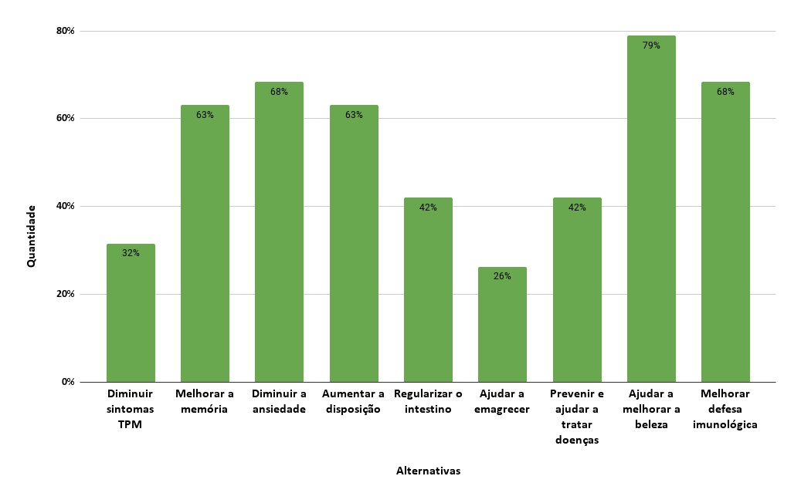

Fonte: Autoria própria.

Os discentes foram unânimes em demostrar interesse para inserir alimentos funcionais no seu dia a dia. Os dados da pesquisa mostram que 53 % acreditam que testar ou criar receitas são importantes para aderir ao consumo de alimentos funcionais, 42 % disseram ter necessidade de conhecer outros tipos de alimentos funcionais, 32 % necessitam aprofundar os conhecimentos para se conscientizar sobre a melhora do consumo e 21 % não encontraram dificuldades e somente 5 % não perceberam importância em consumir tais alimentos (Figura 5). Todos estes apontamentos culminaram na execução das oficinas, etapa de intervenção.

**Figura 5 – Dificuldades dos participantes em inserir alimentos funcionais na dieta**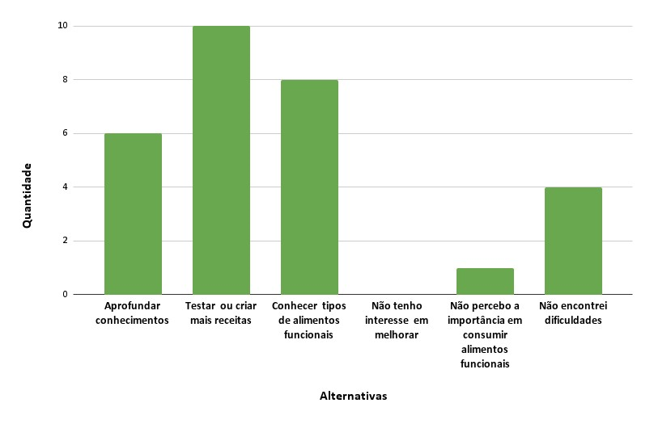

Fonte: Autoria própria.

Os dados da pesquisa confirmam, em sua maioria, que há a necessidade de testar e criar mais receitas como forma de enfrentamento da dificuldade na introdução de alimentos funcionais na dieta. Para atender a esta demanda surgida, receitas foram inseridas e desenvolvidas, fase de intervenção da pesquisa, para apresentar alternativas de inserção de tais alimentos no dia a dia dos discentes.

Durante as oficinas, foram executadas diversas receitas no intuito de estimular os estudantes a conhecerem e a consumirem determinados alimentos. Houve também, estímulo ao aprofundamento do conhecimento a respeito do tema. Tais incentivos tiveram o objetivo de instruí-los a ser autodidatas sobre o assunto, buscando palestras, cursos, livros e ou revistas para ampliação do conhecimento sobre alimentos funcionais. Essa prática visou também, desenvolver a condição de autonomia deles tendo em vista que, conforme Araújo e Frigotto (2015), a autonomia é uma condição desejável para o ensino integrado em que os estudantes desenvolvem a capacidade de compreender a realidade, de modo crítico e reflexivo, articulando com a realidade social e intervindo nela, reconhecendo-se como produto da história e como sujeito dela. O incentivo dado visou quebrar preconceitos entre os alunos sobre determinados alimentos para que, ao invés de deixar de consumir por não gostar, em uma atitude simplista, reconhecessem os diversos benefícios de cada alimento para a saúde.

Ainda sobre o consumo de alimentos funcionais, buscou-se identificar benefícios obtidos a partir da inserção de alimentos funcionais na rotina do discentes participantes da pesquisa. E apesar de ser difícil identificar benefício em tão curto espaço de tempo (quatro semanas), o fato de as oficinas terem acontecido semanalmente, com duas aplicadas na mesma semana, auxiliou no surgimento de benefícios notáveis em 89,5% dos respondentes que afirmaram ter identificado algum benefício contra apenas, 10,5% que responderam não ter tido nenhum benefício notável. Os respondentes relataram vários benefícios ao corpo, dentre eles estão: melhor funcionamento do intestino (74%), maior disposição (58%), melhora na pele (47%), melhora na digestão (42%), diminuição da fome (26%), diminuição de inchaço (21%) e perda de peso (16%) (Figura 6).

**Figura 6 - Benefícios notados pelos participantes da pesquisa, após inserção de alimentos funcionais em suas dietas**

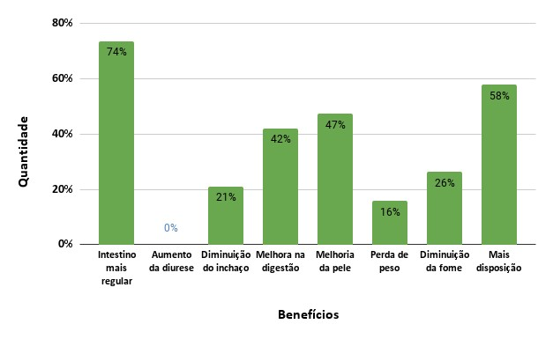

Fonte: Autoria própria.

Apesar do pouco tempo de consumo dos alimentos funcionais (o período das oficinas) por parte dos participantes, e mesmo associados a uma rotina de ficar o tempo todo no ambiente escolar (característicos do ensino integrado oferecido pela instituição), os resultados foram satisfatórios. Isso indica que quando se fazem escolhas sábias, como alimentar-se de 3 em 3 horas, utilizando alimentos saudáveis e nutritivos os resultados aparecem e os frutos serão colhidos com o passar dos anos, sobretudo na fase adulta.

As oficinas contribuíram para um melhor entendimento do termo “Formação Integral”, notou-se um progresso no entendimento do tema. Mesmo sendo complexo de se entender e não corriqueiro no cotidiano dos discentes, as falas foram assertivas.

Respondente 7- “*Formação absoluta ou total, ou seja, em todos os aspectos”.*

Respondente 8- “*A formação por inteiro como cidadãos, nesta parte de alimentação e a formação por inteiro com os conhecimentos.”*

Respondente 11- “*Uma formação que visa o bem-estar dos alunos em todos os sentidos”.*

Respondente 17- *“É a formação do ser humano na questão do conhecimento, valores, ética e saúde.”*

Um total de 95% dos alunos respondeu que, as oficinas contribuíram para seu desenvolvimento integral, conforme se observa em algumas das respostas abaixo:

Respondente 4- “*Sim. Aprendi e desenvolvi muito sobre meus conhecimentos de educação alimentar”.*

Respondente 6- “*Sim. Pois recebemos conhecimentos que melhoram a nossa saúde”.*

Respondente 10- *“Sim. Saberei levar uma vida mais saudável depois do projeto”.*

Respondente 12- *“Sim. Com base nos conhecimentos adquiridos nas aulas, pude passar a melhorar mais a minha alimentação”.*

Respondente 16 - *“Com certeza, principalmente porque agora eu posso repassar para as pessoas em minha volta”.*

Respondente 17- “*Sim. Porque depois das oficinas eu passarei a me alimentar melhor, contribuindo para minha formação integral*”.

Depreende-se que, antes das oficinas, havia um conhecimento generalizado sobre formação humana e integral cujas abstrações decorriam de situações vivenciadas no dia a dia e que, posteriormente, com o trabalho das oficinas, chegou-se a respostas mais próximas às conceituações formalmente elaboradas.

**DISCUSSÃO DOS RESULTADOS**

Dos estudos apreende-se que, existem diferentes barreiras que influenciam na introdução ao consumo dos alimentos funcionais, seja por falta de iniciativa em descobrir novas maneiras de consumir determinados alimentos (testar receitas), seja por falta de conhecimento sobre as benesses ou pela incerteza sobre os benefícios. A pesquisa de Bastiani *et al*., (2021, p. 26) também avaliou as dificuldades que influenciam no consumo dos alimentos funcionais. Os indivíduos elencaram que as principais barreiras são: a falta de conhecimento dos alimentos funcionais e seus benefícios (39,7%), seguido pelo preço elevado (26,1%) e disponibilidade/conveniência (16%). Apenas 8,9% dos indivíduos relataram que não existem barreiras. No estudo de Ferrão (2012), a barreira mais relatada foi o preço, seguida pela falta do conhecimento dos alimentos/benefícios associados. Já Neves (2020), demonstra que a confiança sobre a percepção de um alimento funcional é considerada um fator importante para a intenção de compra desses produtos. O que se pode também, relacionar com as incertezas de benefícios, conforme o dado obtido neste trabalho. Dessa forma, os resultados mostrados justificam ainda mais a importância deste trabalho pois tem o potencial de proporcionar maiores conhecimentos e disseminação sobre alimentação funcional.

Os dados demonstram que, a maioria obteve benefícios com a mudança de comportamento alimentar, saindo de uma posição de quase não consumo de determinados alimentos (tipo linhaça, gérmen de trigo, semente de chia, grão de bico, alguns chás, sucos enriquecidos, patês, bolos funcionais entre outros) para a introdução de alguns deles em suas rotinas alimentares. Similarmente, uma pesquisa desenvolvida por Campos *et al*. (2016), que avaliou o impacto de uma intervenção educativa no consumo de alimentos funcionais por usuários de restaurantes *self service*, observou que antes da intervenção educativa 49,4%, dos participantes, desconheciam o que é um alimento funcional e somente 35,5% associaram alimentos funcionais à redução do risco de doenças. Com relação a essa análise, observou-se que, no geral, melhorou a percepção dos estudantes sobre alimentos funcionais. Percebeu-se, através de *feedbacks*, que muitos já estavam praticando as novas receitas em casa agindo como multiplicadores em seus lares junto aos seus familiares e amigos, tal atitude corrobora os preceitos desta pesquisa.

Observa-se que, houve melhora na percepção sobre alimentos funcionais como parte da formação humana em geral. Este estudo contribuiu para a formação humana integral tendo em vista a aquisição de conhecimentos e uma mudança de comportamento dos sujeitos, o que gera certa autonomia contribui para a formação do ser. Nesse sentido, a pesquisa colocou em prática o pensamento de Ciavatta (2014, p.192), ao se referir à pedagogia socialista que tem por ideal a construção de uma educação para a humanização. O trabalho desenvolvido nas oficinas promoveu orientações para melhoria da qualidade de vida do ser, cumprindo, assim, uma pequena parte de uma formação humana no auxílio para a travessia de uma meia educação para uma totalidade.

O fato desta pesquisa ter sido desenvolvida em formato de oficinas, que é uma prática integradora, propiciou um cenário para que a educação nutricional acontecesse, através de práticas, problematizações e socialização.

**CONSIDERAÇÕES FINAIS**

Pensar a educação humanística e integral é se ater, desde a fonte de energia principal, que, nesse sentido, incluiu a alimentação, até a preparação do ser para tornar-se sujeito de suas ações com reflexão e criticidade.

Vislumbra-se com o desenvolvimento da presente pesquisa, que houve avanços em relação ao início das oficinas e o final delas. Tais progressos foram visualizados nos resultados apurados em que, inicialmente, os alunos pouco sabiam sobre o conceito de alimentos funcionais, bem como, quais alimentos são classificados nesta categoria. Ao final, depreendeu-se que, além de identificarem alimentos tidos como funcionais já existentes em suas dietas usuais aprenderam a introduzir novos alimentos funcionais como linhaça, chia, grão de bico, gérmen de trigo, azeite, gengibre, aveia, chás entre outros. Compreenderam, também, a maneira de preparo e sobre os compostos bioativos presentes nesses alimentos, bem como, suas funções no corpo e souberam identificar benefícios a partir do consumo de alimentos funcionais e de uma alimentação saudável.

Espera-se que este estudo desperte reflexões no contexto escolar não só do EMI do IFNMG, como de todos os cursos da rede federal, no que se refere a trabalhar ações de alimentação com foco na sua funcionalidade. Além disso, deseja-se contribuir para a aplicabilidade dos conceitos adquiridos em relação aos benefícios dos alimentos funcionais, especialmente a rotina alimentar de adolescentes estudantes.

**REFERÊNCIAS**

ARABBADVI, Z. et al. Education as an effective strategy to promote nutritional knowledge, attitudes, and behaviors in street children. **BMC Public Health**, v. 23, n. 1, p. 989, 2023.

ARAUJO, R. M. L.; FRIGOTTO, G. Práticas pedagógicas e ensino integrado. **Revista Educação em Questão**, v. 52, n. 38, p. 61-80, 2015.

ARAUJO, R. M. L.; FRIGOTTO, G. Práticas pedagógicas e ensino integrado. **Revista Educação em Questão**, v. 52, n. 38, p. 61-80, 2015.

BARDIN, L. **Análise de conteúdo**. São Paulo, SP: Edições 70, 2016.BRASIL. Lei nº 11.947, de 16 de junho de 2009. Atendimento da alimentação escolar e do Programa Dinheiro Direto na Escola. **Caderno de Legislação**, p. 2, 2009.

CAMPOS, C. M. F. et al. Consumo de alimentos funcionais por usuários de self services. **Hig. aliment**, p. 34-37, 2016.

CIAVATTA, M. **O ensino integrado, a politécnia e a educação omnilateral. Por que lutamos?** Trabalho & Educação, Belo Horizonte, v. 1, pág. 187-205, 2014.

DE BASTIANI, C. S.; ROMANI, S. **Percepção e hábitos de consumo de alimentos funcionais.** 2021.

FERRÃO, M. L. C. **Percepção dos consumidores Portugueses sobre os alimentos funcionais**. 2012. p. 89. Dissertação (Mestrado em Segurança e Qualidade Alimentar na Restauração). Escola Superior de Hotelaria e Turismo do Estoril, Estoril, 2012.

GIL, A. C. **Métodos e técnicas de pesquisa social**. 6. ed. São Paulo: Atlas, 2008.

GRAMSCI, A. **Cadernos do cárcere**. 3ª edição. Rio de Janeiro: Civilização Brasileira, 2004.

HASLER, C. M. Functional foods: their role in disease in: developing new food products for a changing prevention and health promotion. Food Technology. v. 52, n. 2. p. 57-62, 1998.

LIMA, M. F.; JIMENEZ, S. V. O complexo da educação em Lukács: uma análise à luz das categorias trabalho e reprodução social. **Educação em revista**, v. 27, p. 73-94, 2011.

NEVES, N. C. R. Percepção do consumidor sobre alimentos funcionais. 2020.

PUJOL, A. P. **Nutrição aplicada à estética**, 2 ed. Rio de Janeiro: Rubio, 2020.

RAMOS, M. **Concepção do ensino médio integrado**. 2007. Disponível em:http://forumeja.org.br/go/sites/forumeja.org.br.go/files/concepcao_do_ensino_medio_integrado5.pdf. Acesso em: jun. 2021.

YIN, R. K. **Estudo de caso: planejamento e métodos** / Robert K. Yin; comércio. Daniel Grassi - 2.ed. - Porto Alegre: Bookman, 2001.

**AGRADECIMENTOS**

A primeira autora agradece ao Programa de bolsas para qualificação de Servidores - PBQS bolsa do IFNMG pelo financiamento desta pesquisa.

**Editores do artigo**

Alex Lara Martins, Jandresson Dias Pires e Mariana Mapelli de Paiva